Пән: Жаратылыстану
Мектеп: Ақтөбе қаласы №48 орта мектебі
Ұзақ мерзімді жоспар бөлімі: Жанды табиғат.
Күні: Мұғалімнің аты-жөні: Калманова Ж.Е
Сынып: 2
Қатысқандар саны:
Қатыспағандар саны:
Сабақтың тақырыбы: | Алуан түрлі жануарлар
Осы сабақта қол жеткізген оқу мақсаттары(оқу бағдарламасына сілтеме) | 2.2.2.1 - жануарлар класының өкілдерін ажырату: бунақденелілер, балықтар, қосмекенділер,бауырмен жорғалаушылар, құстар және сүтқоректілер;  2.1.2.3 - бақылау нәтижелерін шартты белгілердің көмегімен белгілей білу;
Сабақ мақсаттары: | Барлық оқушылар: жануарлар класының өкілдерін  ажыратады,бақылау нәтижелерін шартты белгілердің көмегімен белгілей алады.  Көптеген оқушылар: барлық жануарлардың ұқсастығы мен айырмашылығын анықтайды.дене мүшелерінің ерекшеліктеріне бақылау жүргізеді.  Кейбір оқушылар:жануарлар класының өкілдеріне мысалдар келтіреді ,дереккөздерден жануарлардың тіршілік ету ортасын бақылайды.
Бағалау критерийлері: | 1.Жануарлар класының өкілдерін ажыратады  2.Бақылау нәтижелерін шартты белгілердің көмегімен белгілейді.
Тілдік мақсаттар: | Пәнге тән лексика мен терминология: Бунақденелі, қосмекенді, бауырмен жорғалаушы, құс, сүтқоректі.  Диалог пен жазу үшін пайдалы сөздер мен тіркестер:  -жануарлар тірі қалу үшін не істейді?  -Жануарлардың қандай түрлерін білесің?
Құндылықтарды дарыту: | -өмір бойы білім алу құндылығы(өз еліндегі жануарларды қорғауға, олардың түрлерінің сақталып қалуына өзүлестерін қосуға үйрету.)
Пәнаралық байланыс: | Көркем еңбек -ермексаз  Сауат ашу-төлдерін тауып жазады.
АКТ қолдану дағдылары: | Интербелсенді тақтадағы суреттер, слайдтар
Бастапқы білім: | Жануарлар туралы біледі,үй жануарлары мен жабайы жануарларды ажыратады.

Сабақ барысы:
Сабақтың жоспарланған кезеңдері | Сабақта жоспарланған іс-әрекет |  | Ресурстар
Сабақтың басы  0-5 | Психологиялық ахуал орнату. Музыка. Интербелсенді тақтадан "Жануарлар әлемі"туралы слайдтар.  -Бүгін сабақта не туралы айтамыз деп ойлайсыңдар?  Ұ . Болжау әдісі «Ұқсастығын тап» ойыны.  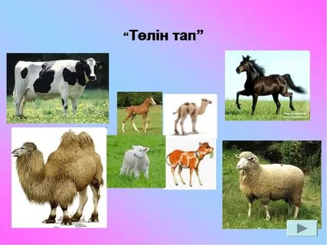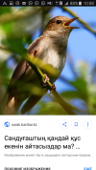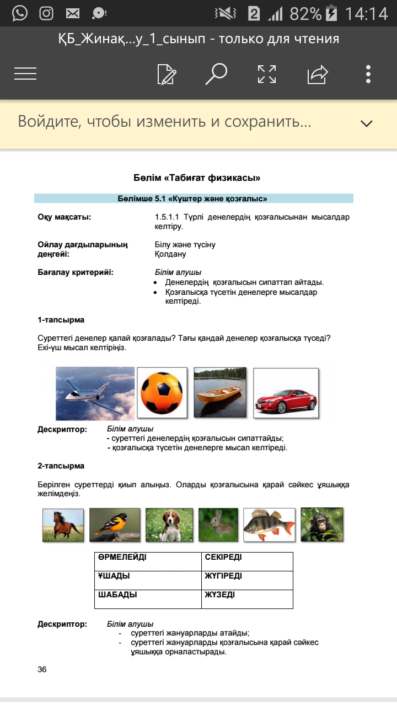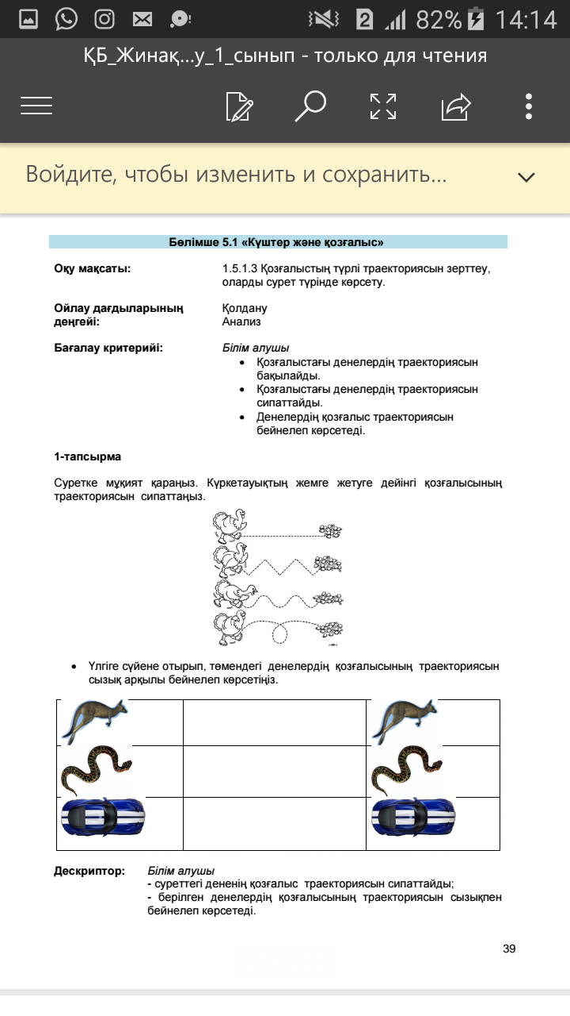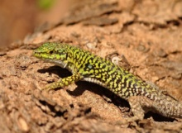  (Оқушыларға жануарлардың дыбысын салғызу.)Бұл жануарларда қандай ұқсастық, қандай айырмашылық бар?Ал енді мен сендерге мамық, , қанатты, теріні қолдарына берсем қандай ой келеді?  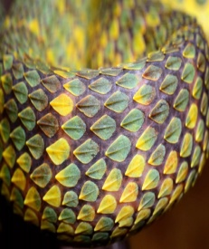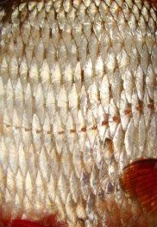  -Бүгін сабақ не туралы болады екен?  Бүгін біз алуан түрлі жануарлармен танысамыз.  Интербелсенді тақтадан слайдтар көрсету. Оқулықпен жұмыс  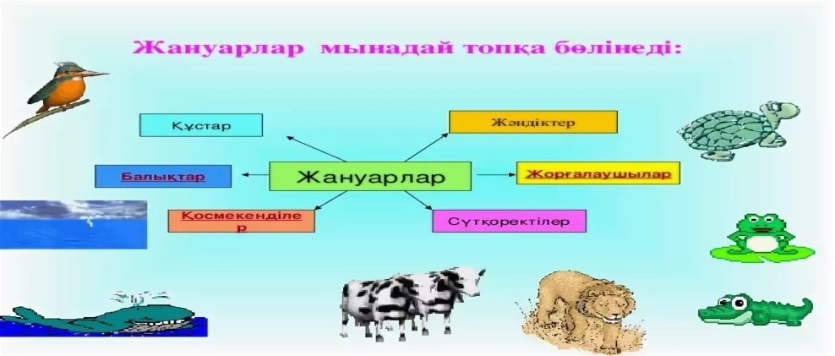 |  | Слайдтар, қауырсын, тері, мамық, қанаттың суреттері
Сабақтың ортасы  5-35 | Ұ. "Кім шапшаң"Диалог және қолдау көрсету арқылы саралау  1.Жануарларды қандай топтарға бөлеміз?  2.Бунақденелілерді қалай ажыратамыз?  3.Қосмекенділерге мысал келтір?  4.Балықтар қалай тарайды?  Дескриптор  -Сұрақтарға жауап береді.  -Жауаптарына мысал келтіріп, дәлелдейді.  (ҚБ.) "Бас бармақ" әдісі  Ж. "Қызықты матрица"әдісі  Суретке мұқият қара. Жануарларды өз топтарына ажыратып , сәйкестендір.  Класс Қосмекенділер сүтқоректілер Бунақденелілер Балықтар Құстар  жануар жылқы бүркіт сазан бақа ара  ерекшелігі Суда жүзеді Терісі жұмсақ ұшады Алты аяғы бар Баласын тірі туады  Дескриптор  -Жануарларды өз топтарына ажыратады.  -Жануарларды өз топтарына сәйкестендіреді.  (ҚБ) Жетон арқылы бағалау  ТЖ. "Ойлан,жұптас,талқыла"  1топ. Сипаттау сөздері арқылы берілген жануарды тап,суретін сал.  Сүтқоректі баласын емізеді.Үй жануарына жатады.(СИЫР)  Дескриптор:  -Сипаттау сөздері арқылы берілген жануарды табады.  - Тапқан жануардың суретін салады.  2топ. Кез келген бунақденелілердің бейнесін ермексаздан мүсінде. Бунақденелілерге байланысты анықтама құр.  Дескриптор:  -Бунақденелілердің бейнесін ермексаздан мүсіндейді.  -Бунақденелілерге байланысты анықтама құрады.  3топ.Балық пен бақаны венн диаграммасына салып,ұқсастығы мен айырмашылығын зерттеп, дәлелде.  Дескриптор:  - Балық пен бақаны венн диаграммасына орналастырады.  - Ұқсастығы мен айырмашылығын тауып, дәлелдейді.  (ҚБ) " От шашу» тәсілі  Сергіту сәті  Ормандағы аюдың  Құлпынайы көп екен.  Теріп- теріп алайық  Қалтамызға салайық.  Қарқын бойынша саралау. Оқушыларға тапсырмалар жазылған жұмыс парақшалары беріледі.  (Ө) Барынша қолдауды қажет ететін оқушылар:  Суреттен бунақденелілерді тап. Бунақденелілердің суретін боя.  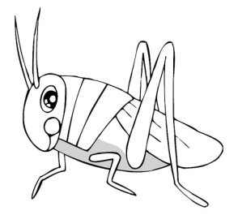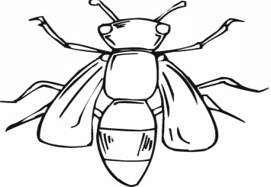  Дескриптор:  -бунақденелілерді табады.  -бунақденелілерді бояйды.  Орташа қолдауды қажет ететін оқушылар: Берілген жануарларды класына қарай топтастыр.  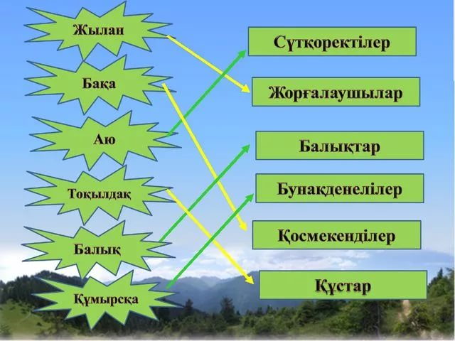  Дескритор:  -Берілген жануарларды класына қарай топтастырады.  Аз қолдауды қажет ететін оқушылар: Суретке мұқият қара.Берілген жануарлардың төлдерін тауып,жаз.  Дескритор:  -Берілген жануарлардың төлдерін тауып, жазады.  (ҚБ) Жетон арқылы бағалау. |  | Ермексаз, қағаз, түрлі түсті қарындаштар  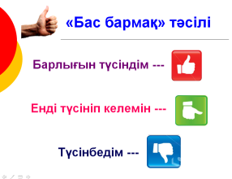
Сабақтың соңы  35-40 | Рефлексия "Пирамида" әдісі  -Осыған дейін білетін төрт нәрсе  - Сіз үйренген үш нәрсе  -Білгіңіз келетін екі нәрсе  -Есте сақтау керек маңызды бір нәрсе
Саралау –оқушыларға қалай көбірек қолдау көрсетуді жоспарлайсыз? Қабілеті жоғары оқушыларға қандай міндет қоюды жоспарлап отырсыз?  «Диалог және қолдау көрсету» сұрақ арқылы және қарқын бойынша оқушыларға саралау жасадым. |  | Бағалау- оқушылардың материалды меңгеру деңгейін қалай тексеруді жоспарлайсыз  От шашу арқылы бағалау  Үш шапалақ әдісімен бағалау  Жетон арқылы бағалау | Денсаулық және қауіпсіздік техникасының сақталуы  Жан- жануарларға жақындаған кезде абай болу, хайуанаттар бағына барған кезде үлкендерсіз жануарларға жақындауға болмайтындығын ескертемін.
Сабақ бойынша рефлексия  Сабақ мақсаттары/оқу мақсаттары дұрыс қойылған ба?  Оқушылардың барлығы ОМ қол жеткізді ме?  Жеткізбесе, неліктен?  Сабақта саралау дұрыс жүргізілді ме?  Сабақтың уақыттық  кезеңдері сақталды ма?  Сабақ жоспарынан қандай ауытқулар болды, неліктен? |  | "Пирамида" әдісі бойынша рефлексия жүргізілді. Оқушылар осыған дейін білетін төрт нәрсе,сіз үйренген үш нәрсе ,білгіңіз келетін екі нәрсе,есте сақтау керек маңызды бір нәрсе жазып ілді.  Сабақ мақсаты оқу мақсатына сай құрылды.  Оқушылардың барлығы сабақ мақсатына жетті. "Қызықты матрица"әдісім ұтымды болды. Оқушылар ұжыммен әдіске белсене араласып, бір біріне қолдау көрсетті. Жоспар құрғанда нақты ,дәл,шынайы ,қол жетімді мақсаттармен міндеттерді қолдануды тренер тарапынан білдім.  «Диалог және қолдау көрсету» сұрақ арқылы және қарқын бойынша оқушыларға саралау жасалды.  Сабақтың уақыттық кезеңдері сақталды.  Сабақ жоспарында ешқандай ауытқулар болған жоқ.
Жалпы баға
Сабақтың жақсы өткен екі аспектісі(оқыту туралы да, оқу туралы да ойланыңыз)?
"Қызықты матрица" әдісі, "Ойлан,жұптас,талқыла"

Сабақты жақсартуға не ықпал ете алады(оқытутуралы да, оқутуралы да ойланыңыз)
- Сабақ барысында әдіс-тәсілдерді тиімді қолдану.
- Уақытты тиімді пайдалану.

Сабақ барысында сынып туралы немесе жекелеген оқушылардың жетістік/қиындықтары туралы нені білдім, келесі сабақтарда неге көңіл бөлу қажет? Деңгейлік тапсырмаларды жиі қолданып, бағалау критерийлерін әр тапсырмадан кейін қолдану керегін түсіндім

